Nama : Syipaul Wardah
Nim : 20250040205
Tugas : sesi 9 kalkulator
Detail tugas :
1. BUAT CODING
- Function Bagi dan Kali yang ada di folder src
- Gunakan function tersebut untuk merender tampilan dengan 2 Tombol : BAGI, KALI
2. BUAT UNIT TEST UNTUK PENGUJIAN FUNGTION BAGI DAN KALI

1. Membuat project kalkulator : npx create-expo-app@latest KalkulatorDemo --template blank
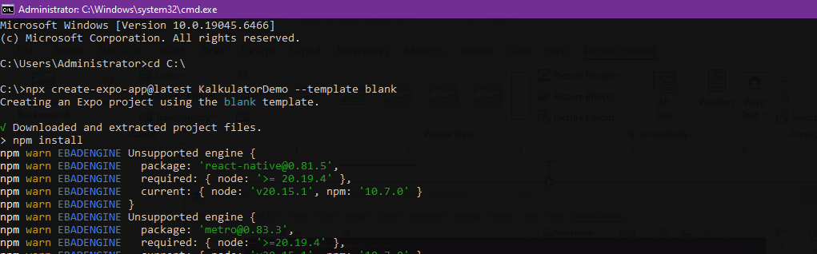
2. function
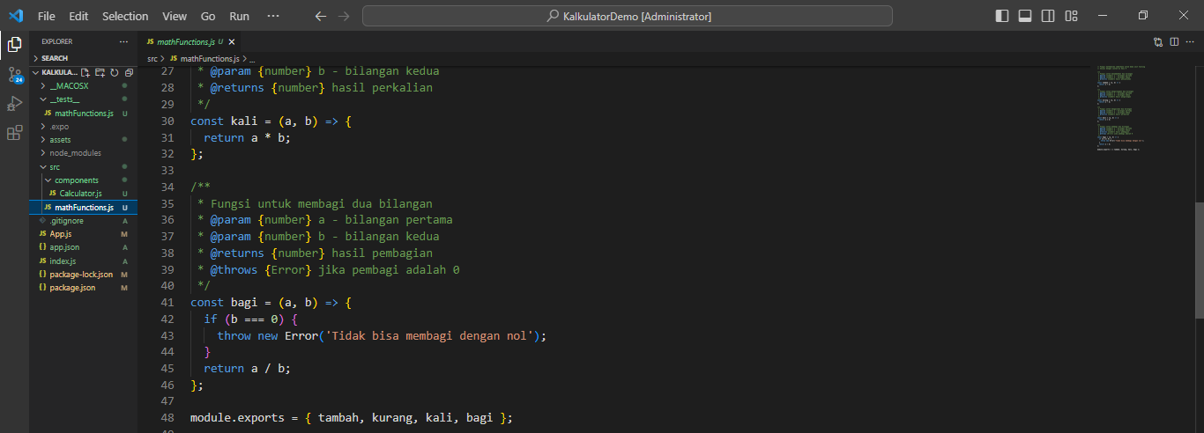
3. unit test
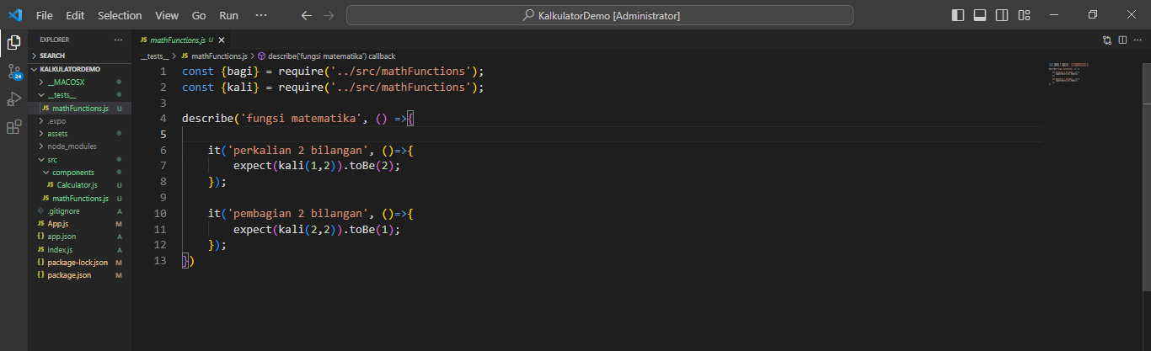
4. untuk menampilkan aplikasi ketik : npx expo start –web –port 8081 (bole no berapa saja) di terminal jika ingin membuka nya di web .
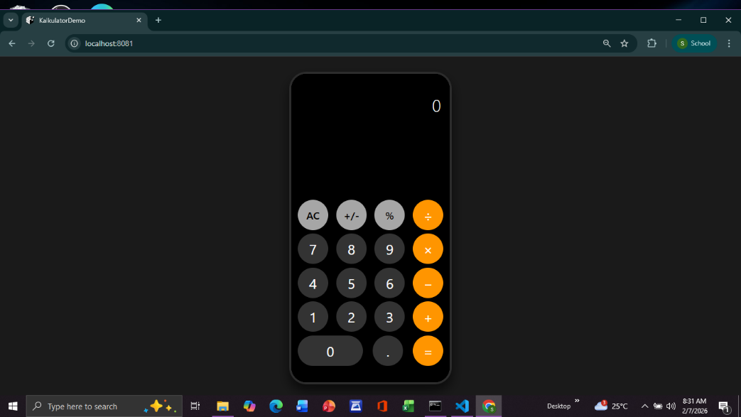
Perkalian 7 x 5 =35
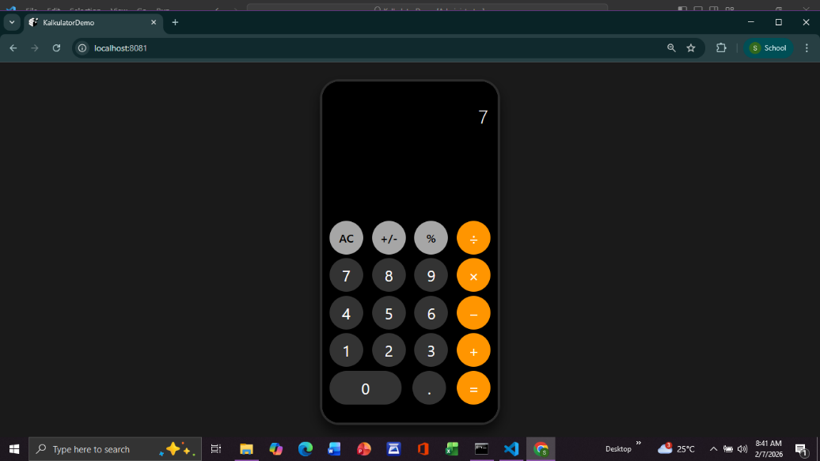
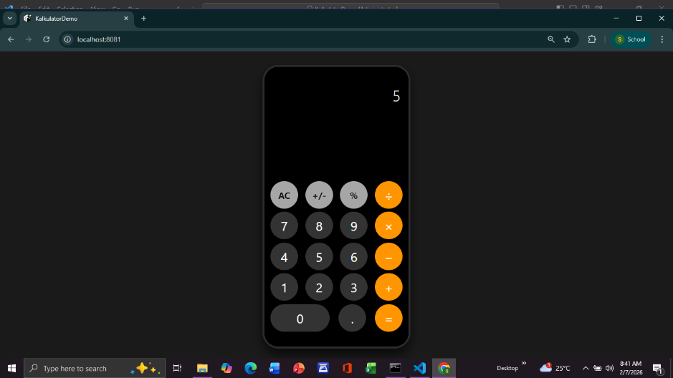
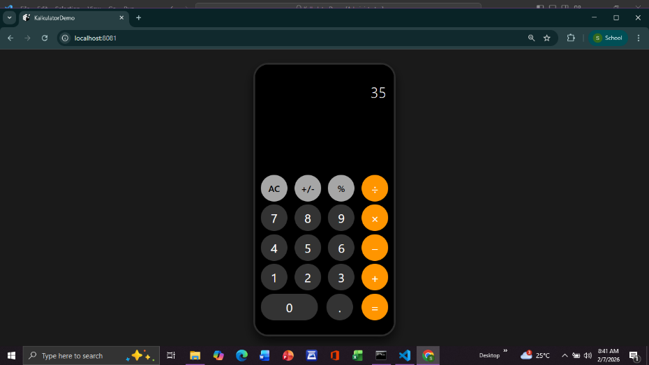
untuk terlihat berjalan nya operasi bagi kali syifa buat video demo aplikasi nya: https://drive.google.com/file/d/1LbkbXrMYuJ3QqEokrt_cs3kShXjCSJq-/view?usp=drivesdk

